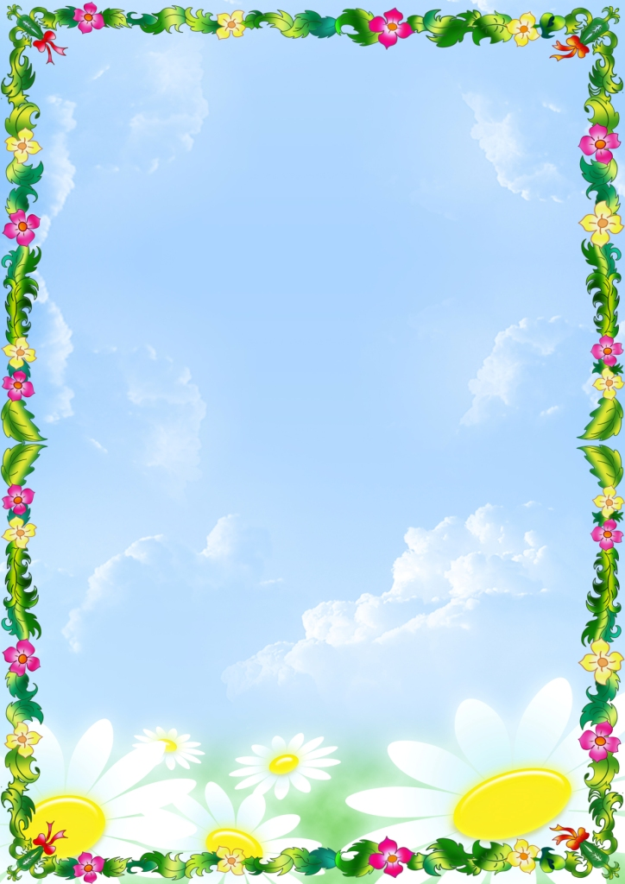

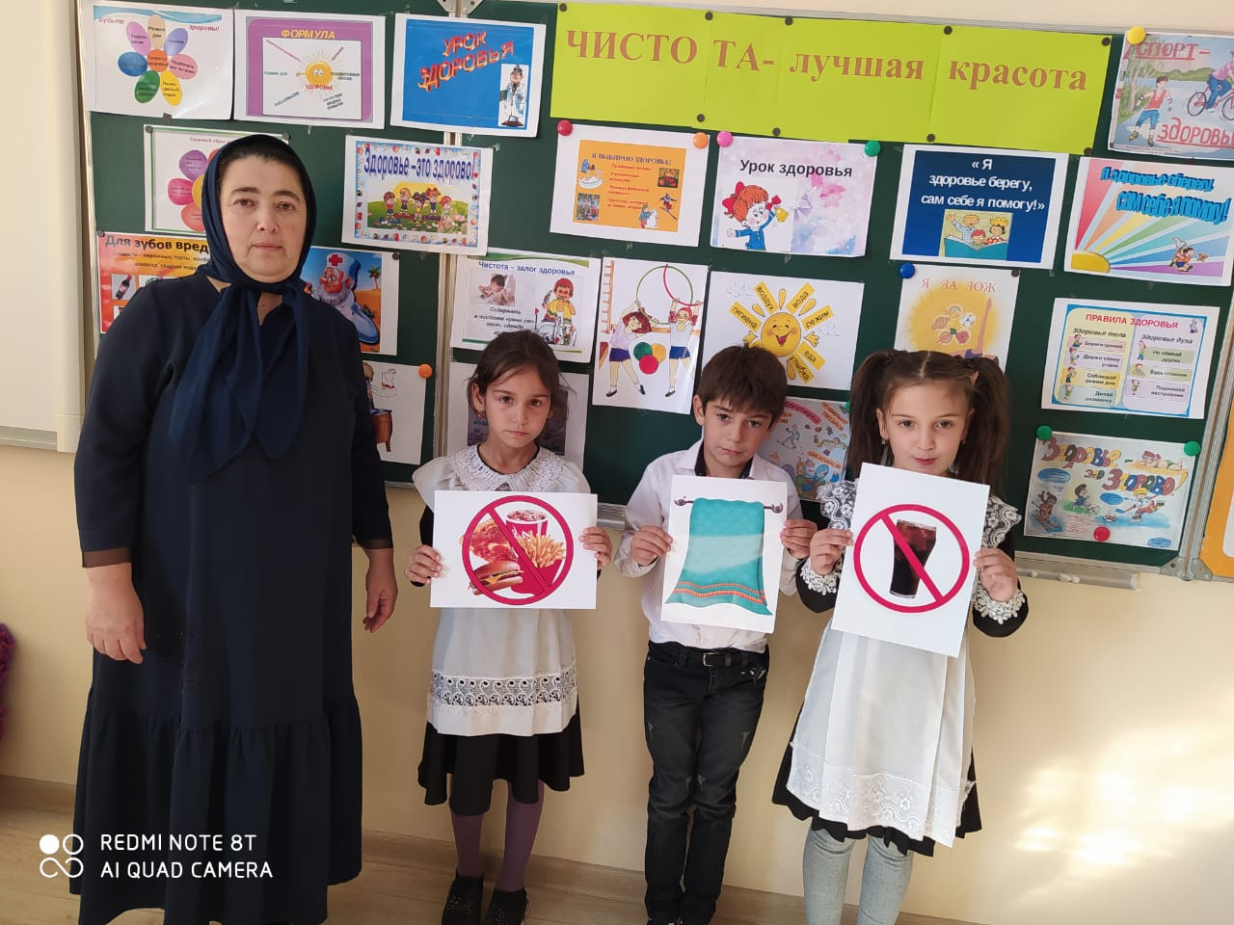

**Цель**:  актуализировать представление детей о предметах личной гигиены, о чистоте и аккуратности;  развивать навыки аккуратности и потребности в личной гигиене; способствовать воспитанию аккуратности и потребности к личной гигиене.

**Ход беседы.**

**1.Оргмомент.**

- Представьте, что на ваш носик села муха. Её можно прогнать только движением носа. Попробуйте её прогнать. Молодцы! А теперь эта назойливая муха села на губы, и только движением губ можно её отогнать. Прогоните муху. Теперь она села на левый глаз. Только движением левого глаза попробуйте прогнать муху. Справились с заданием. Молодцы!

**2. Сообщение темы.**

- Ребята, сегодня на занятии мы с вами будем говорить о нашем с вами здоровье и как его беречь, о чистоте и аккуратности.

**3.Основная часть.**

* ***Беседа.***

- Ребята, давайте подумаем: что такое здоровье и нужно ли оно человеку?

- А как вы думаете, из чего состоит наше здоровье

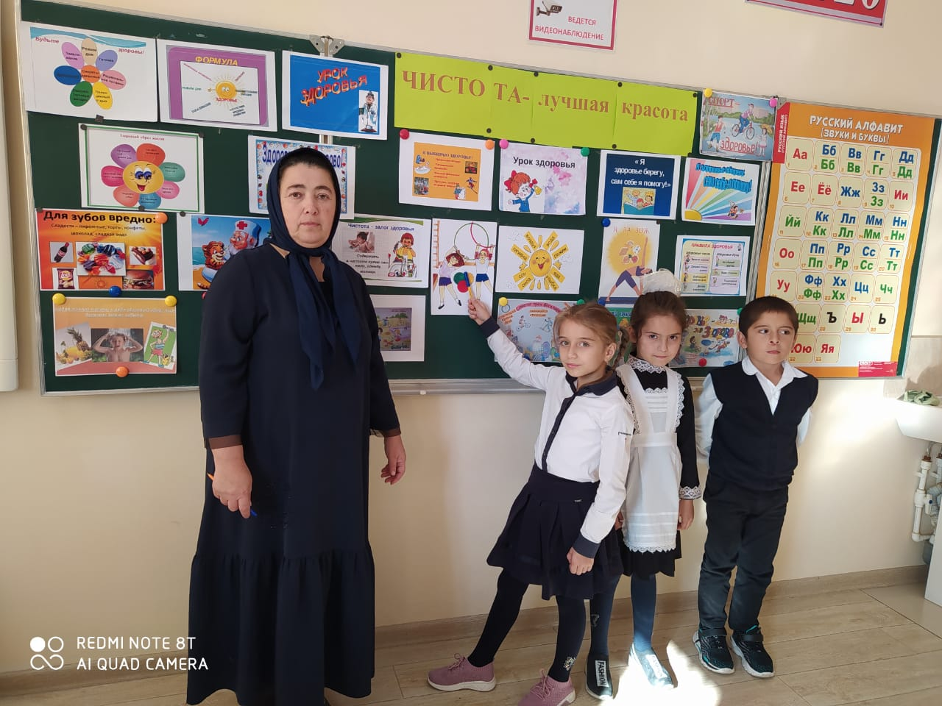

* ***Прослушивание сказки М.Малышева  «Сказка Про Юлю-грязнулю».***

«Больше всего на свете Юля не любила умываться. Всякий раз, когда мама утром подводила ее к умывальнику, Юля начинала капризничать. Несмотря на ее слезы, мама всегда оставалась непреклонной, и Юле все равно приходилось каждый раз умываться.

- Какая вода холодная! – всхлипывала Юля. – Какое мыло кусачее! Какая колючая зубная щетка!

Сколько раз Юля прятала в ящик с игрушками и колючую зубную щетку, и кусачее мыло, но каждое утро все ее недруги снова ждали девочку возле умывальника. Так продолжалось изо дня в день. Но вот однажды мама уехала на целую неделю в деревню проведать дедушку, и Юля осталась дома с бабушкой. Вот было раздолье! Бабушка старенькая, почти целыми днями лежит на диване, и некому Юлю подвести за ручку к умывальнику. Поэтому всю неделю Юля так ни разу и не умылась. Но вот вернулась из деревни мама. Юля прибежала со двора домой и хотела после долгой разлуки обнять маму, но мама почему-то от нее отстранилась.

- А ты, девочка, кто? – удивленно спросила мама.

- Я твоя дочка Юля, — сказала Юля.

- Неправда, — сказала мама, — моя дочка не такая. Она всегда чиста и опрятна. А ты грязнуля и неряха.

Заплакала Юля и пошла во двор. Долго она сидела на лавочке и плакала, пока не проголодалась. Тогда Юля снова пошла домой. У дверей своей квартиры она встретила милиционера, который спросил ее:

- Девочка, я ищу девочку по имени Юля. Ты, случайно, не встречала ее?

- Я и есть Юля, — сказала Юля. Милиционер вынул из кармана фотографию, посмотрел на нее и покачал головой.

- Девочка, ты что-то путаешь, — сказал он Юле. – Юлина мама дала мне фотографию своей дочки и попросила найти ее. Но на фотографии совсем другая девочка, совершено не похожая на тебя.

Хотела Юля снова заплакать, но тут вдруг о чем-то догадалась и побежала скорее к своей подруге Наташе. Наташа долго не хотела узнавать подругу, а когда узнала, всплеснула от удивления руками. Юля попросила у Наташи зубную щетку, мыло и расческу и подошла к умывальнику. Не прошло и полчаса, как Юля снова стала как и прежде – чистой и опрятной.

- Где же ты так долго была? – обрадовалась мама, когда Юля пришла домой. – Я так волновалась за тебя.

Юле не хотелось рассказывать маме о той грязной девочке, но и обманывать маму она тоже не хотела. Поэтому Юля просто сказала:  «Я была у Наташи».

И с тех пор Юля по утрам сама шла умываться. И ни мыло, ни зубная щетка, ни вода не казались ей больше ни холодными, ни колючими, ни кусачими, а стали ее добрыми друзьями. А для вас, ребята, они тоже добрые друзья?»

* ***Беседа о гигиенических процедурах.***

- Что же нам делать, чтобы такая история не приключилась с нами?

- Как вы думаете, почему девочка не захотела больше быть грязнулей?

- Какие правила гигиены мы должны выполнять, чтобы нас «узнавали»  наши близкие?

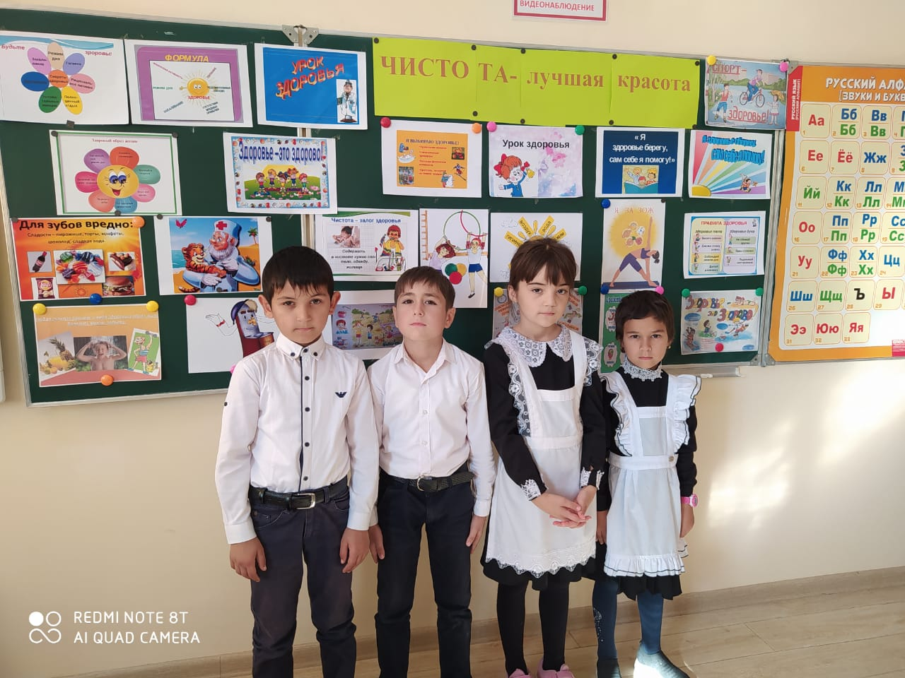

**4. Физкультминутка.**

На болоте две подружки, две зелёные лягушки

Утром рано умывались *(выполняем движения рук при умывании)*

Полотенцем растирались  *(выполняем движения рук при растирании полотенцем).*

Ножками топали, ручками хлопали *(выполняем соответствующие движения ногами и руками),*

Вправо, влево наклонялись *(выполняем наклоны)*

И обратно возвращались.

Вот здоровья в чём секрет, всем друзьям, физкультпривет! *(передаем «условный привет» рукой).*

сказку.

**5. Закрепление*.***

* ***Отгадывание загадок****.*

- А теперь, ребята, настало время  отгадать загадки, отгадки которых нам помогут быть опрятными:

* Ускользает, как живое, но не выпущу его я. Белой пеной пенится, руки  мыть не ленится  *(мыло)*
* Говорит дорожка -  два вышитых конца: «Помойся хоть немножко, чернила смой с лица! Иначе ты в  полдня   испачкаешь меня» *(полотенце)*
* Зубов много, а ничего не ест *(расчёска)*

-  А теперь, ребята,  доскажите-ка  словечко:

* Грязнулю всегда   выручает…( вода)
* ***Игра «Полезно - неполезно»***

- Ребята, давайте поиграем в игру «Полезно - неполезно». Для этого  нужно хлопнуть в ладоши, если я назову то, что полезно для здоровья, если не полезно - молчать.

- Умываться полезно? (Драться, делать утром зарядку, ходить в грязной одежде, мыть руки, забывать стричь ногти, мыться под душем, вытирать пыль, ходить с грязными ушами, пылесосить, дышать чистым воздухом, есть вредную пищу.)

* ***Прослушивание детской песни  «Гимн воде» (из м/ф «Мойдодыр»).***

**6. Заключительная часть**. **Рефлексия.**

- Ребята, чему научило вас это занятие? Что нового вы узнали?

